GRÖMO Rinnenboden halbrund links
GRÖMO

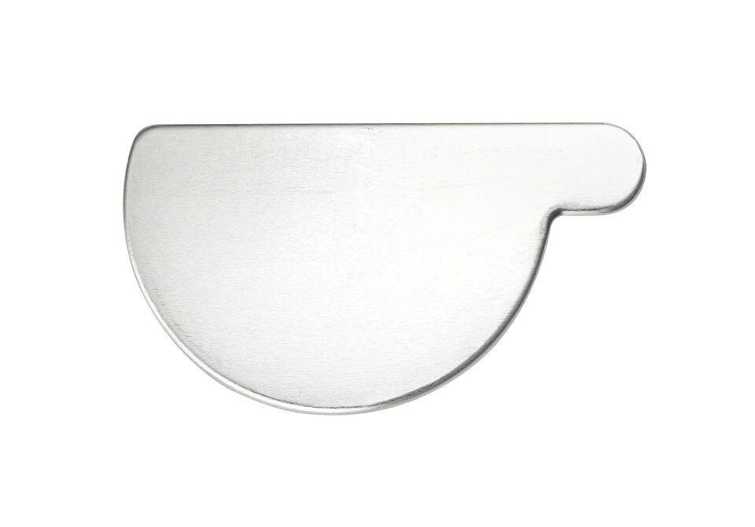Eigenschaften
Farbton
kupfer, silber
Form
halbrund
Werkstoff
Kupfer, Zink
Nennweite DN
200,00 - 500,00
Hinweis
Zum Löten

